 **COMMUNIQUÉ DE PRESSE**

**Atelier comptines et danse**

**Pour les enfants de 3 à 6 ans**

*Avec les comédiens du spectacle* Michka

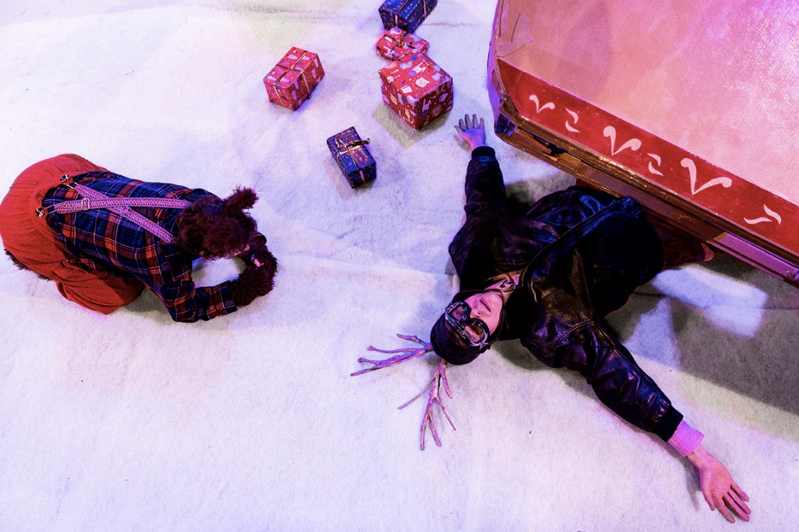

*Photo du spectacle Michka, programmé le 20 décembre à 17h00.* © David Desreumaux

Le Quai des Arts et la Polycompagnie organisent un **atelier de comptines et de danse pour les enfants de 3 à 6 ans**, autour du spectacle de Noël *Michka.*

Les deux comédiens du spectacle, Pauline Paris et Simon Bensa,accompagneront les enfants à la **découverte du conte et des comptines.** Ils pourront même **apprendre la comptine qui clôture le spectacle,** pour chanter avec eux lors de la représentation du soir !

Les contes abordés durant l’atelier seront proches des thématiques du spectacle : la forêt et ses animaux, la fête de Noël, l'amitié, le respect de l’autre, la liberté.

**Mercredi 20 décembre 2023, de 10h00 à 11h00**

*Au Quai des Arts, 1 rue de la feuille, 61200 Argentan*

Atelier ouvert aux enfants de 3 à 6 ans (et leurs parents !)

**Gratuit, sur inscription** (nombre de places limité !) **avant le lundi 18 décembre**

Auprès de Lisa Brilland, chargée d’action culturelle du Quai des Arts : 02 33 39 69 10 – lisa.brilland@quaidesarts.fr

*Les participants à l’atelier bénéficient d’un tarif préférentiel pour assister au spectacle, sur réservation préalable.*